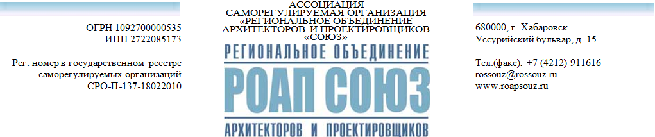

Предварительная повестка дня
внеочередного Общего собрания членов АСРО «РОАП «СОЮЗ»
30.09.2022

1. Утверждение внутреннего документа АСРО «РОАП «СОЮЗ» - Положение о членстве, в том числе о требованиях к членам, о размере, порядке расчета и уплаты вступительного взноса, членских взносов, в новой редакции.
2. Утверждение внутреннего документа АСРО «РОАП «СОЮЗ» - Положение о реестре членов, в новой редакции.
3. Утверждение внутреннего документа АСРО «РОАП «СОЮЗ» - Положение о компенсационном фонде возмещения вреда, в новой редакции.
4. Утверждение внутреннего документа АСРО «РОАП «СОЮЗ» - Положение о компенсационном фонде обеспечения договорных обязательств, в новой редакции.
5. Утверждение внутреннего документа АСРО «РОАП «СОЮЗ» - Положение о системе мер дисциплинарного воздействия, порядка и оснований их применения, порядка рассмотрения дел, в новой редакции.
6. Утверждение приоритетных направлений деятельности на 2023-2024 гг.
7. Разное (вопрос без голосования).

